Oggetto | Magazzino | In uso | Descrizione | Misure
comoda 090010  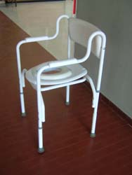 | -n° ricevuta: 1380  -collocazione: magazzino  -data: 07/10/22 |  | comoda per wc senza riduttore | altezza 48/56; larghezza 50; profondità 50
riduttore wc 090093  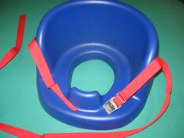 | -n° ricevuta: 1259  -collocazione: magazzino  -data: 16/01/20 |  | riduttore per wc , con cinture | per w.c.adulti forma ovale
alza w.c. 090102  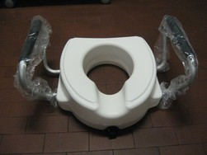 | -n° ricevuta: dato  non disponibile  -collocazione: magazzino  -data: 10/09/13 |  | alza w.c. con maniglie d'appoggio e gancio di fissaggio a vite | per w.c. grandi
alza w.c. 090103  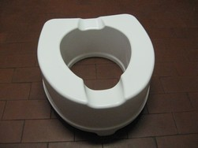 | -n° ricevuta: dato non disponibile  -collocazione: magazzino  -data: 10/09/13 |  | alza w.c. con ganci di fissaggio ad incastro | per w.c. grandi, h. cm 14
alza w.c. 090104  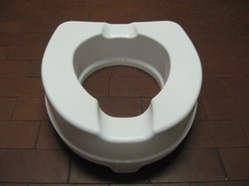 | -n° ricevuta: 1082  -collocazione: magazzino  -data: 24/01/14 |  | alza w.c. con ganci di fissaggio ad incastro | per w.c. grandi, h. cm 10
alza w.c. 090105  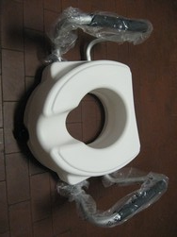 | -n° ricevuta: 0823  -collocazione: magazzino  -data: 16/01/14 |  | alza w.c. con maniglie d'appoggio e gancio di fissaggio a vite | per w.c. grandi
alza w.c. 090106  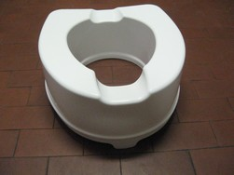 | -n° ricevuta: dato non disponibile  -collocazione: magazzino  -data: 10/09/13 |  | alza w.c. con ganci di fissaggio ad incastro | per w.c. grandi, h. cm 14
alza w.c. 090107  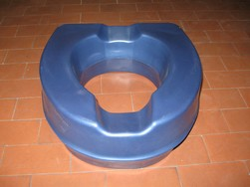 | -n° ricevuta: 0928  -collocazione: magazzino  -data:28/05/15 |  | alza w.c. in polipropilene morbido con guaina per l'incastro. | per w.c. grandi, h. cm 14
cuscino per schienale w.c. 090109  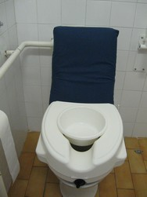 |  | -n° ricevuta: 1406  -collocazione: secondaria Verrocchio  -data:11/10/2023 | cuscino impermeabile con 2 fasce elastiche per schienale w.c. | largezza 35, altezza 48 profondità 7,5
riduttore wc 090144  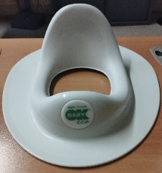 | -n° ricevuta 1447  -collocazione magazzino |  | Riduttore wc | Larghezza 32x38 circa  Foro12x15 circa
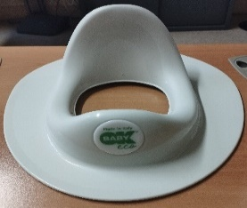  riduttore wc 090145 | -n° ricevuta  -collocazione: magazzino |  | Riduttore wc | Larghezza 32x38 circa  Foro12x15 circa
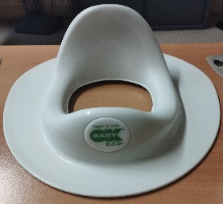  riduttore wc 09046 | -n° ricevuta  -collocazione: magazzino |  | Riduttore wc | Larghezza 32x38 circa  Foro12x15 circa
sedia per w.c. 090110  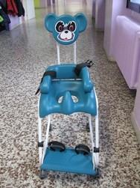 | -n° ricevuta:1271  -collocazione: magazzino  -data:07/09/20 |  | sedia per w.c. mod. Barly | media
riduttore wc mod. ducka 090114  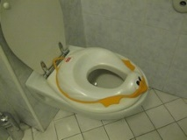 | Non disponibile |  | riduttore per wc mod. ducka | per w.c. adulti forma ovale, 33x41, foro 13x18
sedia per w.c. 090116  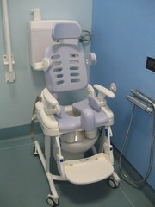 | -n° ricevuta:1324  -collocazione: magazzino  -data: 18/10/2  -n° inventario provveditorato: 1014164 |  | sedia per w.c. mod. HTS | media, ingombro larg. 54, h seduta da terra 38/55, seduta larg. 25/30/36, prof. 29/32/34/37, portata max kg. 68
Riduttore w.c. 090129  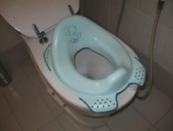 | Al momento non disponibile |  | riduttore per wc mod. ducka | per w.c. adulti forma ovale, 33x41, foro 13x18
Riduttore w.c. 090130 | Al momento non disponibile |  | riduttore per wc mod. ducka | per w.c. adulti forma ovale, 33x41, foro 13x18
riduttore wc 090131  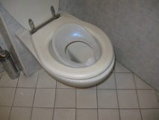 |  | -n° ricevuta: 1406  -collocazione: secondaria Verrocchio  -data: 11/10/2023 | riduttore per wc da utilizzare sotto l’asse per il bloccaggio | per w.c. adulti forma ovale, 33x40, foro 13x15
toilet seat 090138  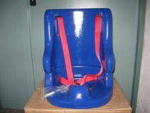 | -n° ricevuta: dato non disponibile  -collocazione: magazzino  -data: 09/01/18 |  | riduttore in resina rigida per wc con schienale alto e cinture sicurezza, agganciabile al wc tramite uncino e manopola a farfalla posti sul retro dello schienale | età 5/10 anni, seduta: 23x29, foro 14x18, schienale 40
potty chair 090139  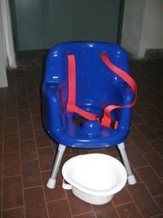 | -n° ricevuta: dato non disponibile  -collocazione: magazzino  -data: 09/01/18 |  | sedia per o senza W.C. in resina rigida con 4 piedistalli telescopici regolabili in altezza, vaschetta removibile, cinture sicurezza, protezione anti schizzi, schienale basso | misura 2; seduta: 20x22, foro 12x16, schienale basso, piedistalli 19/28
potty chair 090140 | -n° ricevuta: 1248  -collocazione: magazzino  -data: 07/11/19 |  | sedia per o senza W.C. in resina rigida con 4 piedistalli telescopici regolabili in altezza, vaschetta removibile, cinture sicurezza, protezione anti schizzi, schienale alto | misura 2; seduta: 23x29, foro 14x18, schienale alto, piedistalli 22/30,5
toilet seat 090141  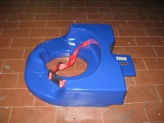 | -n° ricevuta: dato non disponibile  -collocazione: magazzino  -data: 09/01/18 |  | Riduttore in resina rigida per wc con schienale alto e cinture di sicurezza agganciabile al wc tramite uncino e manopola an farfalla posti sul retro dello schienale | età 5/10 anni, seduta: 23x29, foro 14x18, schienale 7
sedia per w.c. 090143  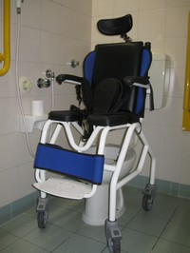 |  | -n° ricevuta: 1331  -collocazione: franchi  -data: 15/11/21 | sedia per w.c. mod. TINY– NUOVA BLANDINO (non basculante, senza pistoni) con accessori aggiunti: rivestimento imbottito schienale e cintura pelvica . | portata max: kg. 60
comoda 090012  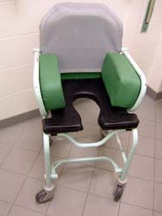 |  | -n° ricevuta: 1271  -collocazione: primaria Audiofonetica  -data: 07/09/20  -n° inventario provveditorato: 9193812 | comoda con rotelle | altezza seduta 56; seduta 45x45
riduttore wc mod. ducka 090126 |  | -n° ricevuta: 1399  -collocazione: primaria KENNEDY  -data: 29/08/2023 | riduttore per wc adulti mod. ducka | per w.c. adulti forma ovale, 33x41, foro 13x18
Riduttore w.c. 090127 |  | -n° ricevuta: 1179  -collocazione:  primaria Rodari  -data: 17/09/18 | riduttore per wc adulti mod. ducka | per w.c. adulti forma ovale, 33x41, foro 13x18
Pupi riduttore wc 090160  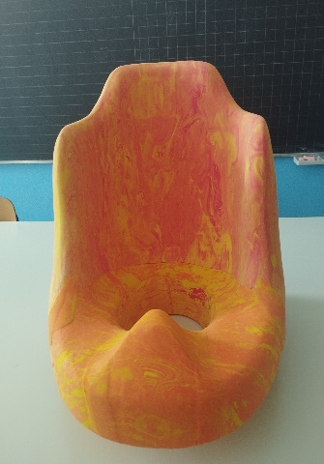 |  | -n° ricevuta:1447-collocazione:  primaria Ugolini-data 30/04/2025 | riduttore con schienale Pupi | PER WC

